Кейс №1.
Тема урока: «Строение семян»
Лабораторная работа «Изучение строения семян однодольных и двудольных растений»

У покрытосеменных растений формирование семени идёт внутри плода, к стенке которого оно прикреплено семяножкой. На поверхности семени, выпавшего из созревшего плода, на семенной кожуре остаётся рубчик — след от семяножки. Рядом с рубчиком или на нём, в том месте, где при оплодотворении в семязачаток входила пыльцевая трубка, есть крошечное отверстие — пыльцевход, который образуется из микропиле семязачатка. Через него в семя при прорастании поступает вода.
Семя цветковых растений состоит из зародыша, эндосперма и семенной кожуры.
Зародыш — зачаток нового растения, состоящий из зародышевого корешка, зародышевого стебелька и семядолей (зародышевых листьев). Из зародышевого корешка впоследствии формируется главный корень растения.
Эндосперм (от др.-греч. endon [э́ндон] — «внутри» и sperma [спе́рма] — «семя») — питательная ткань зародыша. Он образован запасающей паренхимой, содержащей большое количество крахмала, белка или растительных жиров (в зависимости от вида растения). В семени содержатся ферменты, которые активируются при прорастании и осуществляют превращение запасных питательных веществ эндосперма в легко усваиваемую зародышем форму.
Семенная кожура — покровная ткань семени, защищающая его от повреждений и высыхания. Образуется из покровов семязачатка.
Строение семян однодольных и двудольных растений имеет некоторые отличия.
Зародыш однодольных имеет одну семядолю (зародышевый лист); питание зародыша обычно осуществляется за счёт хорошо развитого эндосперма.
Зародыш двудольных растений имеет две крупные мясистые семядоли, в которых находятся запасные питательные вещества. Именно за счёт семядолей и осуществляется питание зародыша во время прорастания семени. Эндосперм в семенах двудольных растений, как правило, слабо развит или совсем отсутствует.
Лабораторная работа .
Тема: Изучение строения семян однодольных и двудольных растений.
Цель: изучить и сравнить строение семян однодольных и двудольных растений.
Оборудование: лупа ручная, препаровальная игла, набухшие семена фасоли и пшеницы
Задания:
Внешнее и внутреннее строение семени фасоли.
- Рассмотрите внешний вид семени фасоли, отметьте его форму и окраску.
- Найдите рубчик и семявход.
- Пользуясь препаровальной иглой, снимите с набухшего семени кожуру.
- Найдите зародыш семени. Изучите его строение. Рассмотрите части зародыша: две семядоли, зародышевые корень, стебель, почку.
- Определите, в какой части семени фасоли находятся запасные питательные вещества.

Внешнее и внутреннее строение семени фасоли.
Семя фасоли имеет _______________ форму и _______________ окраску.

Запасные питательные вещества находятся в _________________ семени фасоли

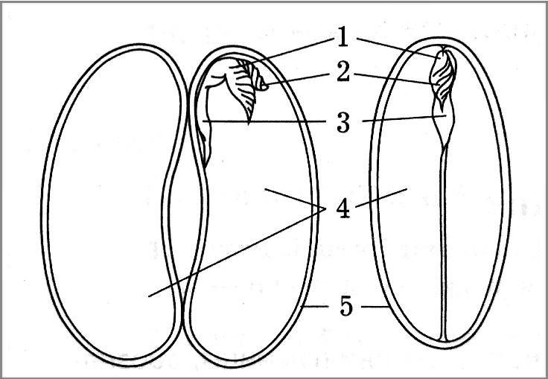 | 1.________________________________  2.________________________________  3.________________________________  4.________________________________  5.________________________________

Вывод: семена двудольных растений имеют _______________________________________________

Внешнее и внутреннее строение зерновки пшеницы.
- Рассмотрите внешний вид зерновки пшеницы, отметьте его форму и окраску.
- Пользуясь препаровальной иглой, снимите с набухшей зерновки кожуру.
- Найдите зародыш семени. Изучите его строение. Рассмотрите части зародыша: семядолю, зародышевые корень, стебель, почку.
- Определите, в какой части зерновки пшеницы находятся запасные питательные вещества
Внешнее и внутреннее строение зерновки пшеницы.
Зерновка пшеницы имеет _______________ форму и _______________ окраску.

Запасные питательные вещества находятся в _________________.

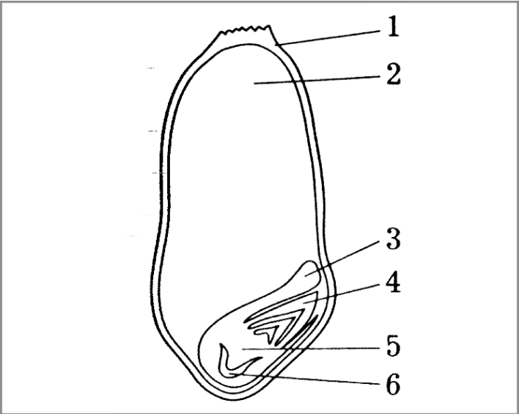 | 1.________________________________  2.________________________________  3.________________________________  4.________________________________  5.________________________________  6.________________________________
Вывод: семена однодольных растений имееют _________
- Где происходит формирование семени у покрытосеменных растений?
Как на семени образуется рубчик?
- Что такое пыльцевход? Какое значение он имеет для семени?
- Из каких частей состоит семя цветковых растений?
- Назовите функцию каждой части семени.
- По каким признакам отличаются семена однодольных и двудольных растений?

Ответы к заданиям:
1. У покрытосеменных растений формирование семени идёт внутри плода, к стенке которого оно прикреплено семяножкой. Рубчик — след от семяножки которой семя прикреплялось к стенке плода.
2. В месте, где при оплодотворении в семязачаток входила пыльцевая трубка, есть крошечное отверстие — пыльцевход, который образуется из микропиле семязачатка. Через него в семя поступает вода и семя прорастает.
3. Семя состоит из зародыша, эндосперма и семенной кожуры.
4. Зародыш — это зачаток нового растения, эндосперм ткань содержащая питательные вещества выполняет запасающую функцию, кожура выполняет защитную функцию.
5. Растения в семенах которых зародыш имеет одну семядолю (зародышевый лист) и хорошо развит эндосперм назвали однодольные; растения в семенах которых зародыш имеет две семядоли и слаборазвитый эндосперм (или эндосперма нет) назвали двудольные.

Список использованной литературы:
1. Герасимова-Навашина Е.Н. Двойное оплодотворение покрытосеменных и некоторые его теоретические аспекты. В сб.: Проблемы эмбриологии. Киев: Наукова думка. 1971. С. 113-152.
2. Жизнь растений. В 6-ти т. Т. 6. Цветковые растения. / Под ред. А.Л. Тахтаджяна. - М.: Просвещение, 1982. - 543 с., ил, 34 л. ил.
3. Банникова В.П., Хведынич О.А. Основы эмбриологии растений. М., 2002. 164с.

